Олишкевич Игорь Русланович, группа 25 ПО.

Тема: Средства управления ресурсами ОС Windows.

Цель: Изучение Консоли управления

Контрольные вопросы:

1. **КОНСОЛЬ MMC**

Консоль MMC включает в себя интерфейсы прикладного программирования, оболочку пользовательского интерфейса (консоли) и набор инструкций. Консоль ММС предоставляет возможность полностью индивидуальной настройки, так что администраторы могут создавать такие консоли управления, которые будут включать только необходимые им инструменты.

1. **КОНСОЛЬ УПРАВЛЕНИЯ**

Консоль управления Microsoft (Microsoft Management Console, MMC). Эта общая консоль управления разработана для запуска всех программных модулей администрирования, конфигурирования или мониторинга локальных компьютеров и сети в целом. Такие законченные модули называются оснастками. Консоль управления сама по себе не выполняет никаких функций администрирования, но служит в качестве рабочей среды для запуска оснасток.

1. **РОДИТЕЛЬСКОЕ ОКНО ММС**

Родительское окно ММС имеет главное меню и панель инструментов. Главное меню обеспечивает функции управления файлами и окнами, а также доступ к справочной системе. Дочерние окна ММС представляют собой различные средства просмотра автономного документа консоли. Каждое из этих дочерних окон содержит панель управления, панель структуры и панель результатов, или сведений. Панель управления содержит меню и набор инструментов. Панель структуры отображает пространство имен инструментов в виде дерева, которое содержит все видимые узлы, являющиеся управляемым объектом, задачей или средством просмотра.

1. **АРХИТЕКТУРА ММС**

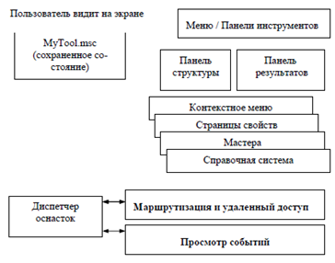

1. **ДИСПЕЧЕР ОСНАСТОК**

Диспетчер оснасток дает системному администратору или разработчику оснасток возможность добавлять, удалять или изменять оснастки. Кроме того, Диспетчер оснасток позволяет системному администратору определить, является ли некоторая оснастка изолированной или зависит от других оснасток.

1. **ТИПЫ ОСНАСТОК**

В ММС поддерживаются два типа оснасток:

* 1. Изолированная оснастка (stand-alone snap-in) обеспечивает выполнение своих функций даже при отсутствии других оснасток, например, Управление компьютером (Computer Management).
  2. Оснастка расширения (extension snap-in) может работать только после активизации родительской оснастки. Функция оснастки расширения заключается в увеличении числа типов узлов, поддерживаемых родительской оснасткой.

1. **СОЗДАНИЕ КОНСОЛИ**

Для примера опишем процедуру создания новой консоли и добавления к ней оснасток Управление компьютером и Сертификаты.

1. В меню Пуск выберите пункт Выполнить, введите mmc и нажмите кнопку ОК. Откроется окно Консоль! с пустой консолью (или административным инструментом).
2. В меню Консоль выберите пункт Добавить/удалить оснастку. Откроется окно Добавить/Удалить оснастку. В этом окне перечисляются изолированные оснастки и оснастки расширения, которые будут добавлены в консоль (или уже включены в нее). Оснастки можно добавлять к корню консоли- управления или к уже имеющимся изолированным оснасткам (другим узлам дерева); это указывается в списке. В нашем случае оставим значение по умолчанию — Корень консоли.
3. Нажмите кнопку Добавить. На экране появится окно Добавить изолированную оснастку (рис. 1) со списком изолированных оснасток, имеющихся в системе.

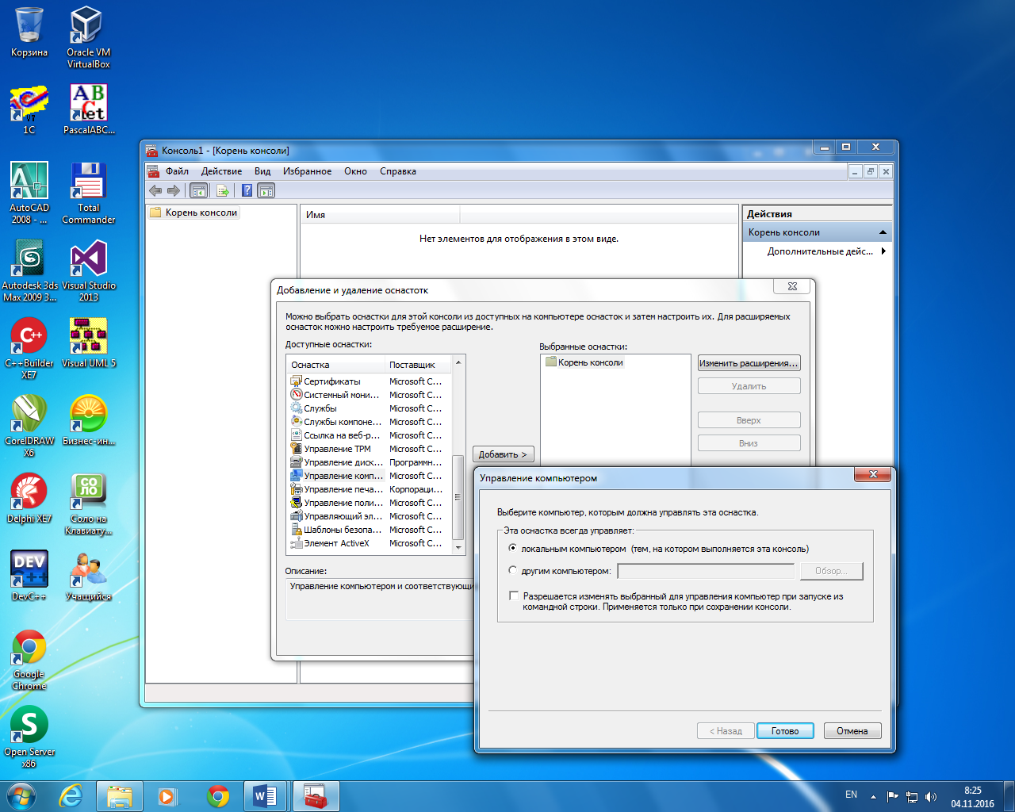

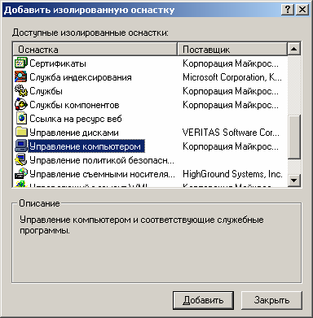

(Рис.1) Окно со списком имеющихся оснасток

1. Выполните двойной щелчок на пункте Управление компьютером. Появится окно с конфигурационными опциями для данной оснастки.
2. Оставьте переключатель в положении локальным компьютером. Затем нажмите кнопку Готово.
3. В окне оснасток выберите пункт Сертификаты и нажмите кнопку Добавить.
4. В следующем окне выберите соответствующий переключатель — Эта оснастка всегда будет управлять сертификатами для:

* моей учетной записи пользователя (My user account)
* учетной записи службы (Service account)
* учетной записи компьютера (Computer account)

Нажмите кнопки Готово и Закрыть.

1. В окне Добавить/Удалить оснастку (где отображен список подключаемых оснасток) перейдите на вкладку Расширения. На этой вкладке приведен список оснасток расширения, которые поставляются вместе с выбранными изолированными оснастками. Если вы не собираетесь подключать все оснастки расширения, сбросьте флажок Добавить все расширення (который ставится по умолчанию) и снимите флажки с лишних оснасток. По окончании процедуры нажмите кнопку ОК.
2. Закройте окно добавления оснасток, нажав кнопку ОК. Теперь окно консоли содержит две оснастки — Управление компьютером и Сертификаты.

Для того чтобы сохранить созданный инструмент, в меню Консоль выберите пункт Сохранить как и укажите имя файла и папку, в которой будет сохранен файл консоли

8**.НАСТРОЙКА ОСНАСТОК**

После добавления оснасток можно развернуть окна оснасток, чтобы облегчить работу с ними. Для этого выполните следующие действия:

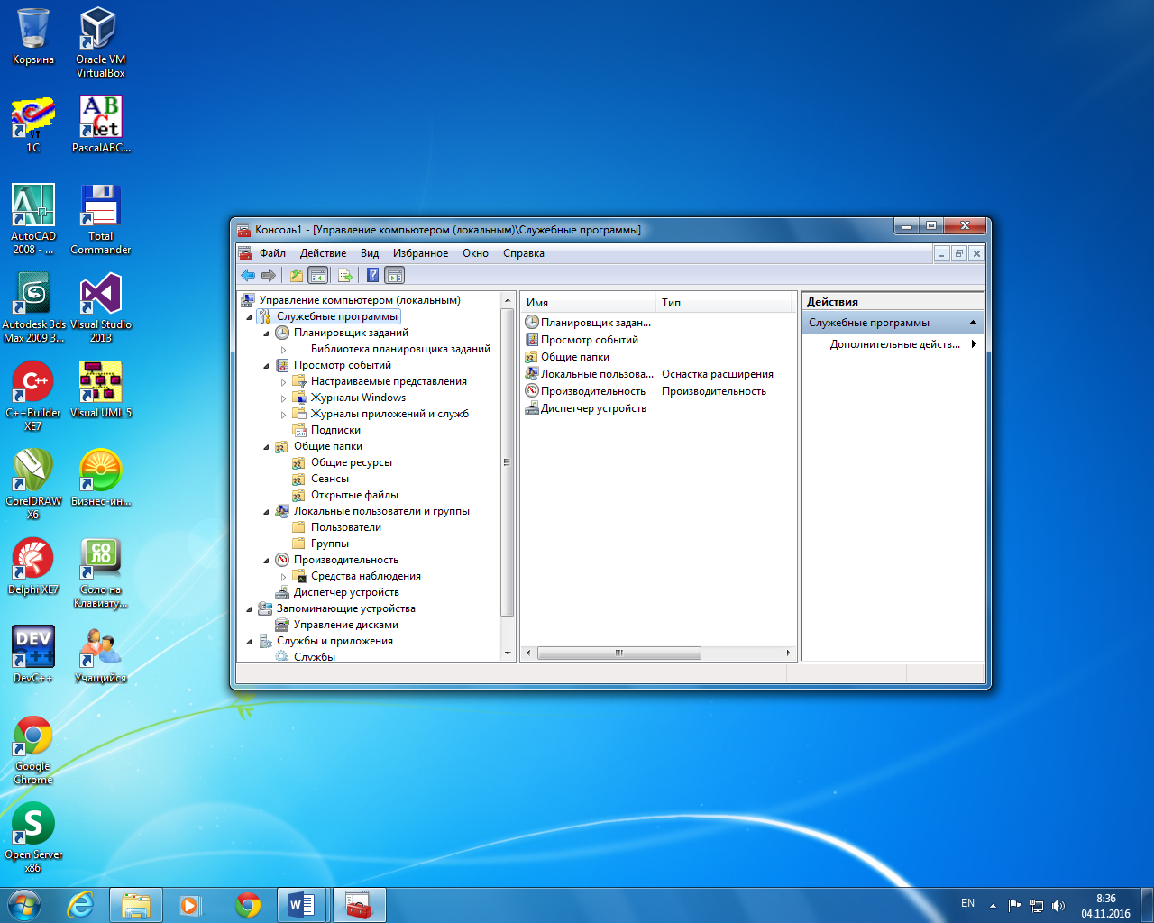

Рис. 2 Окна консоли с индивидуальной настройкой

1. В левом подокне (в окне структуры) только что созданной консоли щелкните правой кнопкой мыши на узле Управление компьютером и выберите в контекстном меню пункт Новое окно отсюда. Будет открыто окно Управление компьютером, представляющее одноименную оснастку.
2. Аналогичные действия выполните для узла Сертификаты. В новом окне нажмите кнопку Скрытие или отображение дерева консоли или избранного на панели инструментов для того, чтобы скрыть панель структуры.
3. Закройте исходное окно, содержащее Корень консоли.
4. В меню Окно выберите команду Сверху вниз. Консоль будет выглядеть, как показано на рис. 2

9.**СОЗДАНИЕ ПАНЕЛЕЙ ЗАДАЧ**

Когда требуется создать файл консоли для другого пользователя, полезно предоставить пользователю упрощенный инструмент, позволяющий выполнять только несколько определенных задач. Таким инструментом является панель задач. Панель задач является HTML-страницей, на которой могут быть размещены ярлыки (или задачи (task)), запускающие команды меню и программы или открывающие ссылки на веб-страницы.

Для создания панели задач выполните следующее:

1. В меню Действие или в контекстном меню любого узла в окне консоли выберите пункт Новый вид панели задач.
2. Откроется окно Мастера создания вида панели задач. Нажмите кнопку Далее.
3. В следующем окне мастера вам будет предложено выбрать стиль отображения и размер панели задач (рис. 3). Затем на панели задач вы можете указать использование только тех задач, которые связаны с текущим узлом или со всеми узлами дерева. В следующем окне потребуется ввести имя и описание создаваемой панели задач.
4. Если вы не собираетесь пока добавлять новые задачи на созданную панель, снимите в последнем окне мастера флажок запустить мастер создания новой задачи.
5. В противном случае по завершении работы Мастера создания вида панели задач запускается Мастер создания задач. В ходе этой процедуры следует указать функцию задачи: запуск команды меню, программы или ссылка на веб-страницу, ввести путь к исполняемому файлу и параметры запуска.

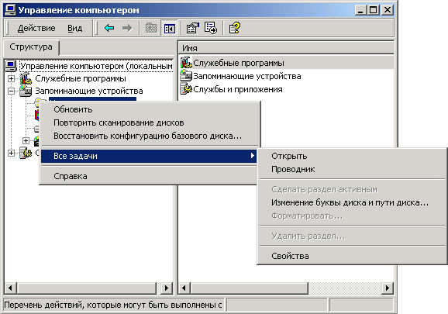

Рис. 3 Окно мастера создания панелей задач

1. Если новая задача будет запускать команду меню, в следующем окне будет предложено указать элементы в панели результатов, к которым будет применяться выбранная команда. Например, при создании панели задач для системного журнала это окно выглядит, как показано на рис. 4

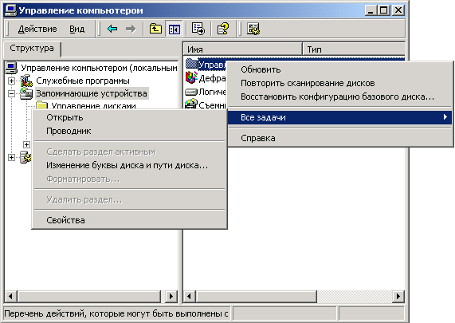

Рис. 4 Окно выбора элемента узла и команды, которая будет к нему применяться

1. В остальных окнах мастера примите значения по умолчанию. Если требуется создать несколько задач на одной панели, установите в последнем окне мастера флажок Запустить этот мастер снова. Затем нажмите кнопку Готово.
2. На рис. 5 показана созданная в результате панель задач. В данном окне консоли панель структуры отключена. Для удаления лишних меню и панелей инструментов снимите соответствующие флажки в окне Настройка вида (опции Вид | Настроить на панели инструментов или команда Вид | Настроить в контекстном меню созданной панели задач).

Примечание

Функция Новый вид панели задач доступна только в окне индивидуальной консоли. В стандартных оснастках эта функция отсутствует.

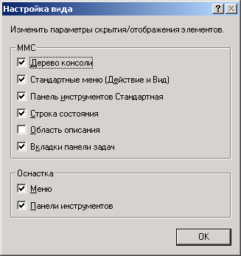

Рис. 5 Окно консоли с панелью задач.